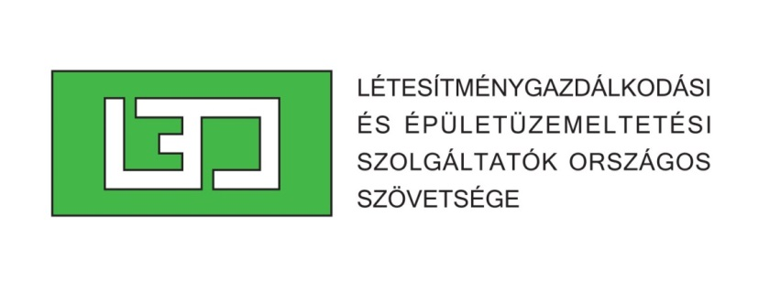

**JEGYZŐKÖNYV**

amely készült a LEO 2016. március 21. elnökségi ülésén

Jelen vannak:

Schmidt József elnök

Jászberényi István alelnök

Istiván Rita főtitkár

Vágó László alelnök

**Napirendi pontok:**

1. FM kampány státusza, Próbakő prezentáció

2. Március 24-ei szakmai reggeli forgatókönyv, ifj. Chikán Attila

3. 2016. évi események

4. Benchmark kiadvány státusza

5. Web oldal státusza

6. Építésügyi Tudásműhely Létesítménygazdálkodási Rész

7. Egyebek

1. FM kampány státusza, Próbakő prezentáció

Elnökség meghallgatta és véleményezte a Próbakő által bemutatott employer branding kampány tervét. A fő üzenet: Egy szakma, ami tele van lehetőségekkel. A javasolt Nagyköveti program, kampány oldal és tanulói verseny elfogadásra került.

1. Március 24-ei szakmai reggeli forgatókönyv, ifj. Chikán Attila

Az elnökségi tagok kidolgozták a következő szakmai reggeli forgatókönyvét, ahol a szakmai előadás mellett a következő információk és lépések történnek:

* Sodexo Magyarország új tag, LEO oklevél átadása
* Felhívás fm benchmarking kiadvány népszerűsítésére
* Employer branding kampány státusz jelentés
* LEO honlap megújítás státusz jelentés
* Grundfos rövid bemutatkozás, pártoló tagság lehetősége, szakmai látogatás bejelentése

1. 2016. évi események

Elnökség április végére, május elejére javasolja a következő esemény, a Grundfos látogatás megszervezését

4. Benchmark kiadvány státusza

Elnökség kéri a benchmark munkacsoport tagjait, hogy a közgyűlésen felvázolt értékesítést támogató kampányt a kiadvány fogyásának függvényében, fokozatosan hajtsa végre.

5. Web oldal státusza

Főtitkár tájékoztatta az Elnökséget az előző határozatában egyhangúlag elfogadott dinamikus honlap kialakítás helyzetéről.

6. Építésügyi Tudásműhely Létesítménygazdálkodási Rész

Elnökség fontosnak tartja a piaci konszolidáció érdekében a Leo részvételt az adatbázis feltöltésében.

Főtitkár felvette a kapcsolatot a tudástár készítőivel.

7. Egyebek

Elnökség kérésére a következő elnökségi ülésre Főtitkár elkészíti a várható 2017. évi tagságmixet, hozzárendelt tagdíjakkal, hogy a Szövetség időben felkészülhessen a jövő évre.

Az Elnök bezárta az ülést.

…………………………………………….. ………………………………………………

Schmidt József Istiván Rita

elnök főtitkár

Jászberényi István Vágó László

alelnök alelnök